
Datum: 14.09.2013
Projekt: Kvalitní výuka
Registrační číslo: CZ.1.07/1.5.00/34.0731
Číslo DUM: VY_32_INOVACE_033
Jméno autora: Jiří Langhammer
Název práce: pracovní list-grafy funkcí a.f(x), f(bx)
Předmět: MATEMATIKA
Ročník: 2
Časová dotace: 25 minut
Vzdělávací cíl: používat grafy goniometrických funkcí
Pomůcky: psací potřeby, PC
Poznámka: Tento materiál je součástí tematického balíčku trigonometrie a goniometrie
Inovace: Mezipředmětové vztahy, zapojení audiovizuální techniky do výuky

Zapište předpisem funkce, určete D(f), H(f) a její periodu
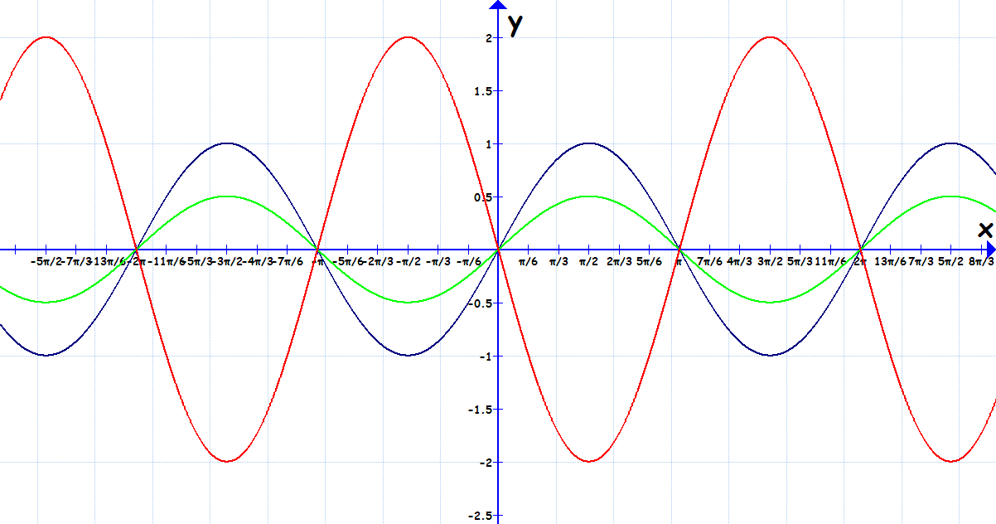
y= D(f) = H(f) = perioda
y= D(f) = H(f) = perioda
y= D(f) = H(f) = perioda

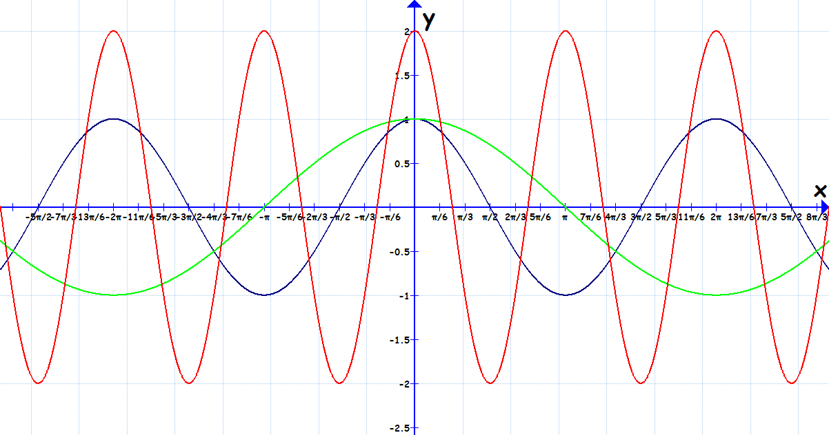
y= D(f) = H(f) = perioda
y= D(f) = H(f) = perioda
y= D(f) = H(f) = perioda

Do soustavy souřadnic zakreslete funkce y = 1,5.sin 2x y = -2.cos 2x


